Amortización de las inversiones
Ordenador = 549€
Años de uso = 6
Cuota = 549 / 6 = 91,50€

Plan de tesorería
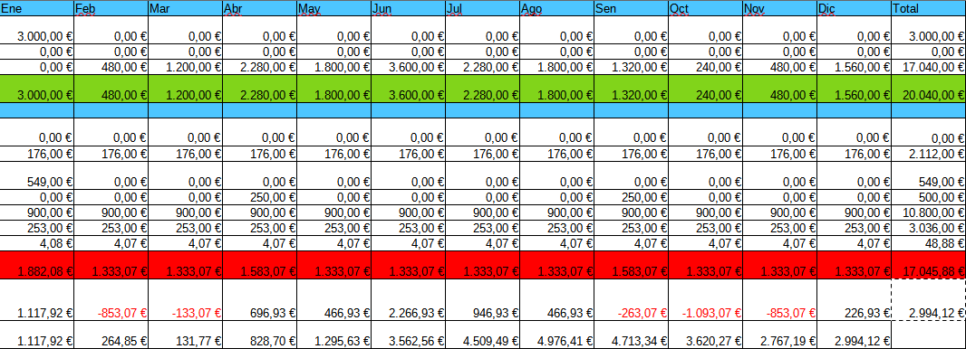

Cuenta de resultados
Cuenta de resultados | Año 1 | Cuenta de resultados | Año 1
Ingresos de explotación |  | Gastos de explotacion
Ventas | 17.040,00 € | Alquiler | 2.112,00 €
 |  | Amortización de ordenador | 91,50€
 |  | Publicidad | 500,00 €
 |  | Salarios | 10.800,00 €
 |  | Seg.Social | 3.036,00 €
 |  | Dominio Web | 48,88 €
Total ingresos de explotación | 17.040,00 € | Total gastos de explotacion | 16.588,38 €
Ingresos financieros |  | Gastos Financieros
Ingresos financieros | 0 | Gastos Financieros | 0
Total ingresos financieros | 0 | Total gastos financieros | 0
Resultados de explotación |  | 451,62€
Resultados financieros |  | 0
Resultados antes de impuestos |  | 451,62€

Balance provisional

Activo no corriente | Neto patrimonial
Inmovilizado intangible | Fondos Propios: 3000€
Inmovilizado material | Capital social aportado por los socios: 0
Ordenadores: 549€ | Beneficio: 451,62€
Amortización ordenadores: -91,5€
Activo Corriente | Pasivo no corriente
Efectivo: 2.994,12 €
Total activo: 3451,62€ | Total neto y pasivo:3451,62€

